Министерство образования Республики Беларусь

Учреждение образования

БЕЛОРУССКИЙ ГОСУДАРСТВЕННЫЙ УНИВЕРСИТЕТ

ИНФОРМАТИКИ И РАДИОЭЛЕКТРОНИКИ

Кафедра ЭВМ

Отчёт по лабораторной работе №4

на тему: «**Исследование работы D-триггера**»

Студент группы 450501 Минаковский К.А.

Преподаватель Тимошенко В.С.

Минск 2016

1. **ЦЕЛЬ РАБОТЫ**

Целью работы является исследование работы D-триггера.

1. **СВЕДЕНИЯ, НЕОБХОДИМЫЕ ДЛЯ ВЫПОЛНЕНИЯ РАБОТЫ**

D-триггер или триггер задержки (delay) относится к синхронным триггерам. При поступлении синхросигнала на вход С устанавливается в состояние, соответствующее потенциалу на входе D. Уравнение функционирования. D-триггера имеет вид:

Это уравнение показывает, что выходной сигнал Qn+1 изменяется не сразу после изменения входного сигнала D, а только с приходом синхросигнала, т.е. с задержкой на один период импульсов синхронизации.

Схема D-триггера с потенциальным управлением показано на рис. 1. Основой D-триггера является асинхронный RS-триггер, выполненный на элементах D3 и D4.

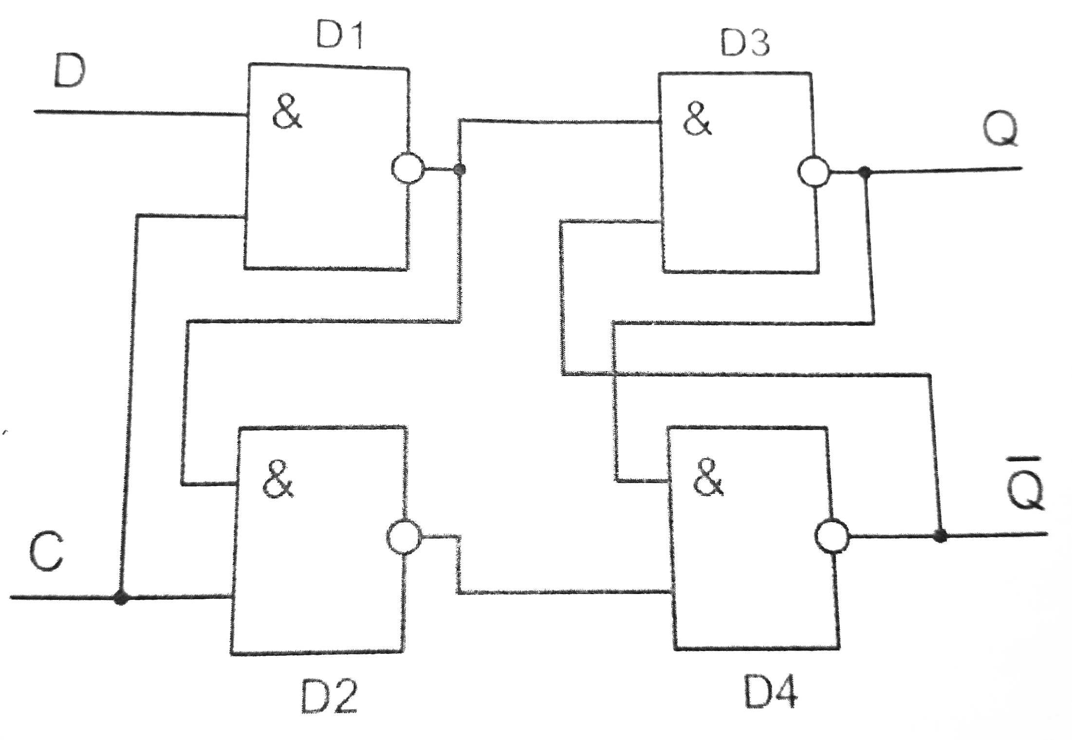

Рис. 1. Схема D-триггера с потенциальным управлением

При С=0 триггер хранит информацию, поскольку на выходах Dl, D2 присутствуют единицы, что соответствует пассивным сигналам асинхронного триггера D3, D4. При С=1 в триггер записывается состояние сигнала D. Если D=0, то на выходе D1 формируется единица, а на выходе D2 формируется нуль, что приводит к записи в триггер нуля.

Наряду с приведенным выше уравнением поведение триггера можно описать таблицей истинности (табл. 1) и таблицей переходов (табл. 2).

Таблица 1

|  |  |
| --- | --- |
| ***Dn*** | ***Qn+1*** |
| 0 | 0 |
| 1 | 1 |

Таблица 2

|  |  |  |
| --- | --- | --- |
| ***Qn*** | ***Dn*** | ***Qn+1*** |
| 0 | 0 | 0 |
| 0 | 1 | 1 |
| 1 | 0 | 0 |
| 1 | 1 | 1 |

Из приведенных таблиц видно, что для D-триггера нет запрещённой комбинации сигналов на входах D и С.

Изменение состояния D-триггера при воздействии входных сигналов показано на временной диаграмме (рис. 2).

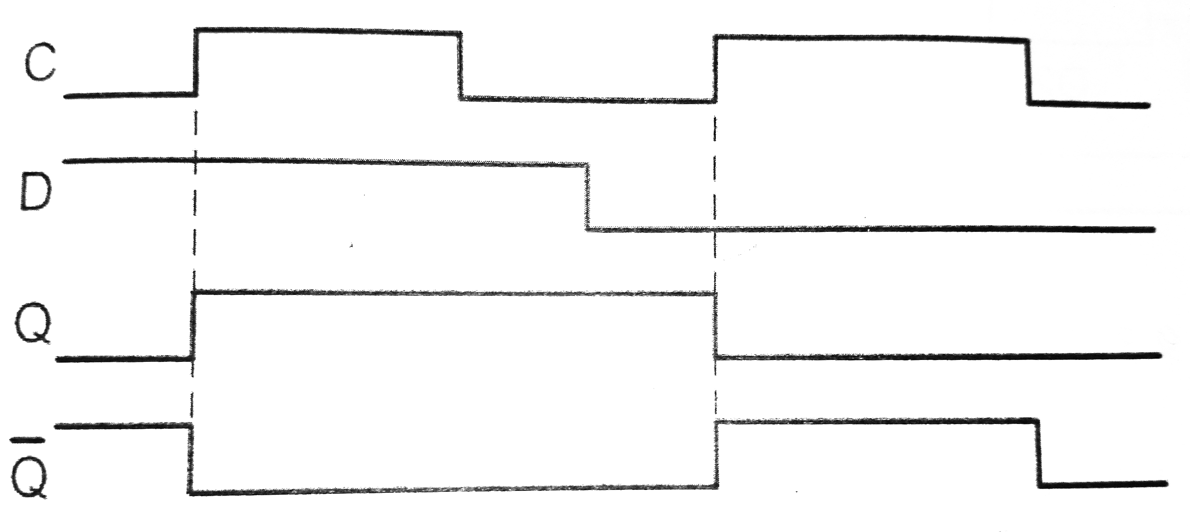

*Рис. 2. Временная диаграмма работы D-триггера с потенциальным управлением*

При активном синхросигнале нежелательно менять состояние сигнала на информационном входе D. В момент окончания действия активного синхросигнала происходит переход триггера из режима записи в режим хранения принятой информации. Триггер как бы защёлкивается в новом состоянии. Поэтому подобные триггеры иногда называют триггерами-защёлками.

При активном синхросигнале изменение состояния сигнала на входе D повторяется на выходе. То есть триггер превращается в повторитель

входного сигнала. Этим фактом иногда пользуются, например, для повышения нагрузочной способности схемы.

Особенностью триггеров с динамическим управлением является то, что они принимают информацию в течение короткого интервала времени вблизи активного фронта синхросигнала. На рис.3 показана схема D- триггера с динамическим управлением, которая реализована в составе микросхемы ТТЛ типа К555ТМ2.

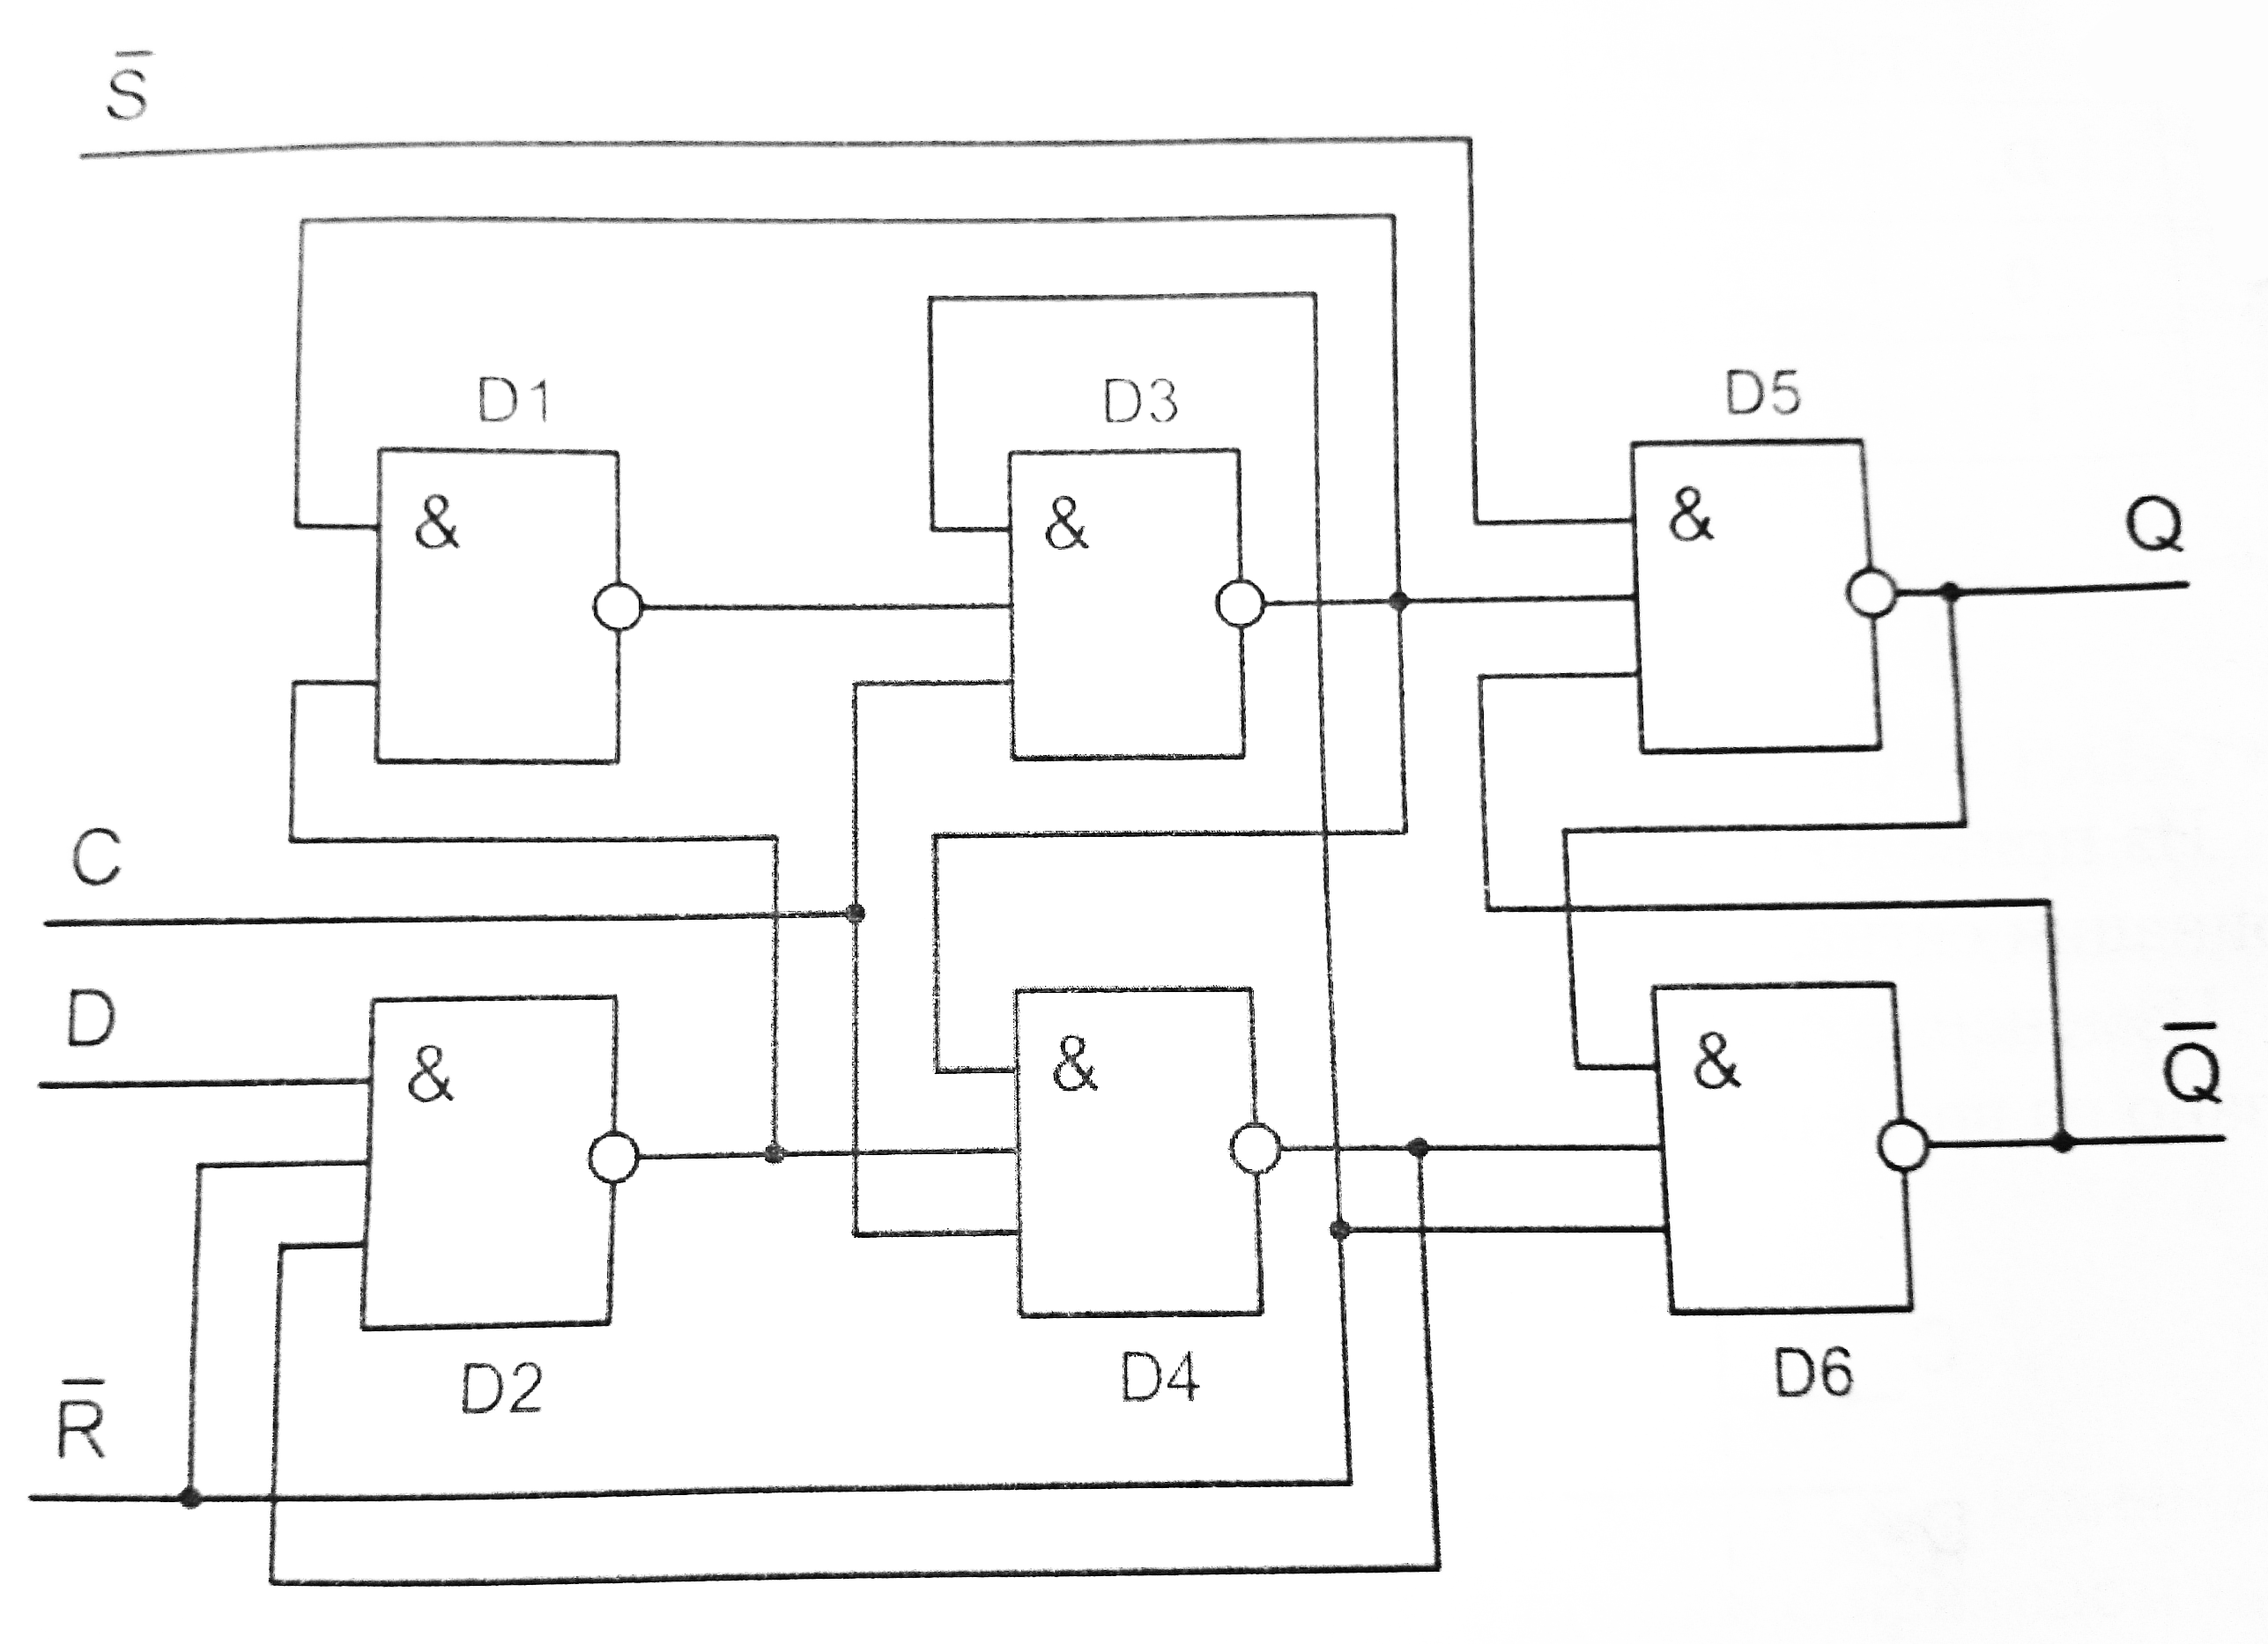

*Рис. 3. Схема D-триггера с динамическим управлением*

Пусть в исходном состоянии С=0 и D=1 (входы асинхронной установки S и R находятся в пассивном единичном состоянии и при анализе работы схемы не рассматриваются). Триггер сохраняет свое состояние. При этом на выходе элемента D2 присутствует логический нуль, в результате чего выход элемента D1 находится в единичном состоянии.

С приходом нарастающего фронта синхросигнала все входы элемента D3 имеют единичное состояние, что приводит, спустя время задержки элемента, к появлению логического нуля на его выходе. Этот нуль поступает на входы элементов D1 и D4, блокируя информационный вход триггера D, то есть спустя время задержки всего одного элемента после прихода фронта синхросигнала изменение сигнала D не вызывает изменение состояния триггера. При этом ноль на выходе D3 переводит выходной сигнал D5 в единицу, a D6 - в ноль.

Таким образом, после прихода синхросигнала произойдет переключение выходного сигнала триггера через интервал времени, равный утроенному времени задержки логического элемента.

Аналогично триггер ведёт себя при D=0, только в этом случае блокирование информационного сигнала происходит нулём с выхода элемента D4 на вход элемента D2.

Предложенный анализ работы входной логики триггера, выполненной на элементах D1, D2 показывает, что с появлением нарастающего фронта на входе синхронизации спустя время задержки всего одного элемента происходит блокирование информационного входа так, что изменение состояния сигнала после этого не приводит к изменению состояния триггера. Только с приходом следующего нарастающего фронта синхросигнала возможна запись в триггер нового состояния информационного сигнала.

Условное обозначение рассмотренного триггера с учётом асинхронных входов S и R представлено на рис. 4. Наличие асинхронных входов расширяет функциональные возможности триггера. При подаче активного (в данном случае нулевого) сигнала на любой из асинхронных входов блокируется запись в триггер состояния информационного входа D.

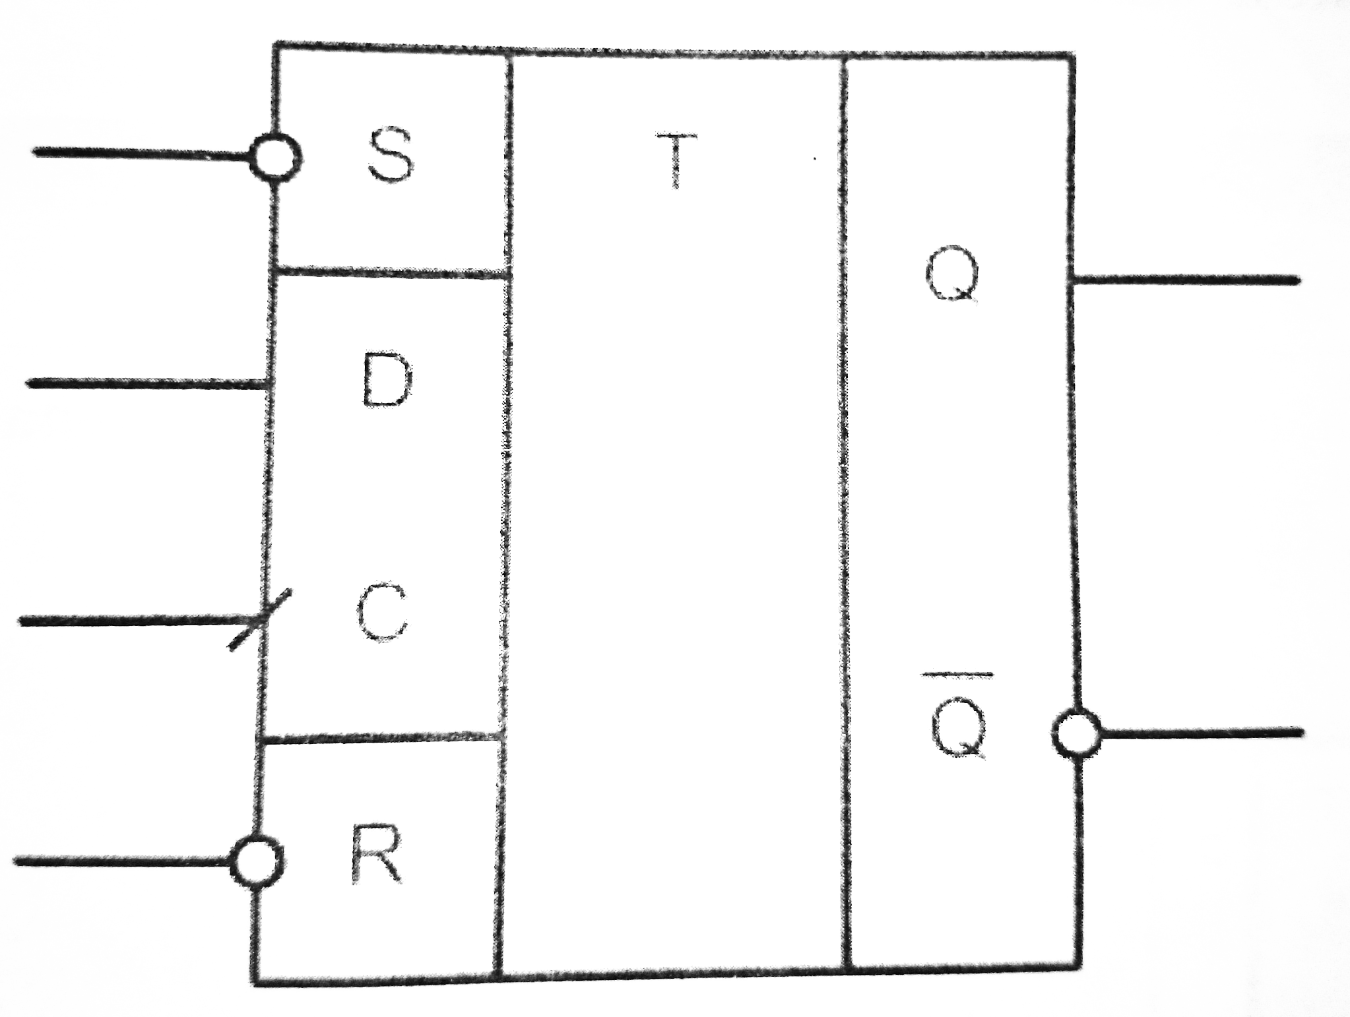

*Рис. 4. Условное графическое обозначение триггера К555ТМ2*

1. **Исследование работы D-триггера**
   1. **Статический режим**

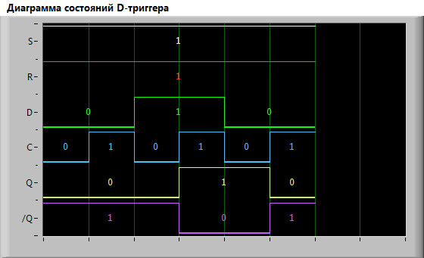

Рис. 5

Таблица 3

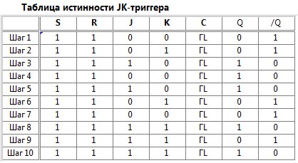

Таблица 4

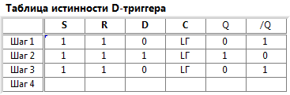

Таблица 5

|  |  |
| --- | --- |
| ***Режим работы*** | ***Вход D*** |
| Установка “1” | 1 |
| Установка “0” | 0 |

* 1. **Динамический режим**

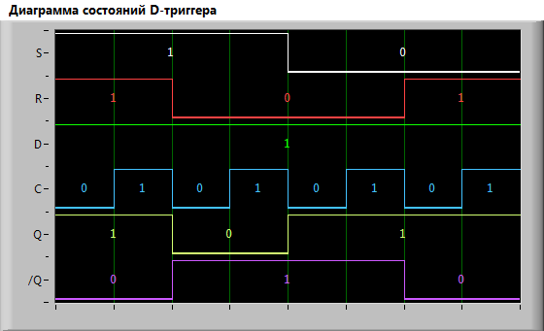

Рис. 6

Активными уровнями для входов R, S является 0.

***S = 0, R = 1:***

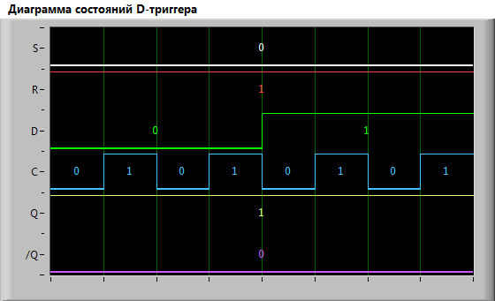

Рис. 7

***S = 1, R = 0***

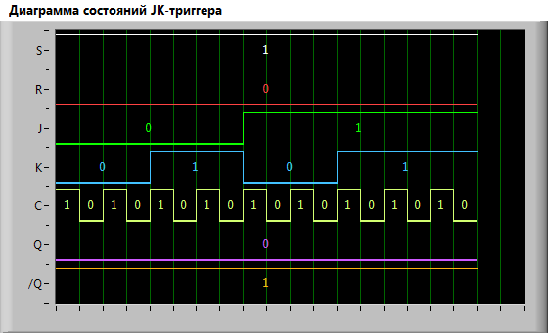

Рис. 8

***R = S = 0***

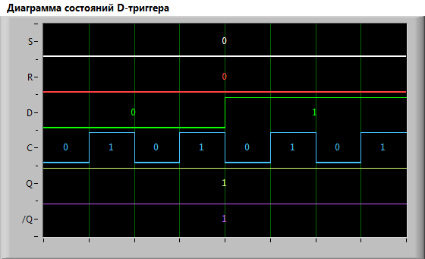

Рис. 9

При активном уровне на входе S или R (асинхронном режиме работы), триггер работает как RS-триггер. Сигналы на входах C и D не влияют на работу триггера в режиме асинхронного управления.

***R = S = 1***

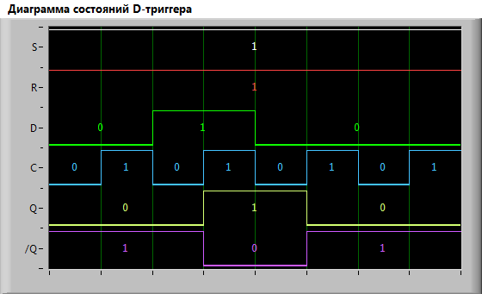

Рис. 8

Триггер меняет своё состояние по фронту тактового импульса C (переходе из 0 в 1).

***Установка «1» (S = 0, R = 1):***



Рис. 10

***Установка «0» (S = 1, R = 0):***

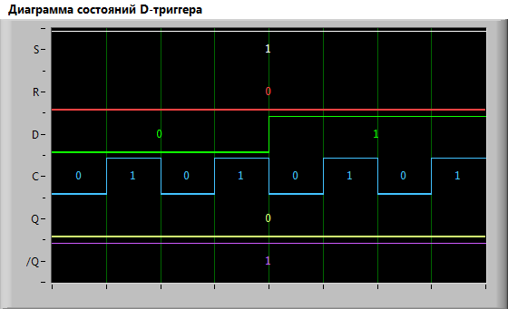

Рис. 11

1. **Вывод.**

В ходе работы было проведено исследование D-триггера. Были построены временные диаграммы состояний, получена таблица переходов D-триггера.

Экспериментальные данные согласуются с теоретическими.